25 января в Паракинской сельской библиотеке совместно со школой прошел литературно-поэтический вечер « Он людям правду под гитару говорил», посвященный 80-летию со дня рождения поэта, барда, прекрасного актера кино и театра В.С.Высоцкого. это имя еще при жизни было легендой. А после смерти этим именем называют театры, корабли и даже планеты. Жизнь его была короткая, но стремительная. Он много раз умирал, но вновь воскресал. Не умел жить и чувствовать вполсилы, он работал на износ и осуществлял мечту каждого человека- выразиться полностью, всем существом сразу.
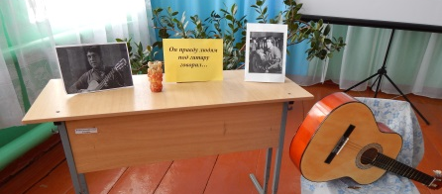
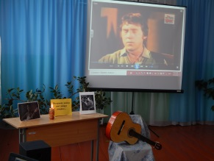
Ведущие вечера ознакомили участников с биографией поэта, с первыми стихами , ролями в театре и кино. На литературном вечере звучали стихи и песни Высоцкого в исполнении учащихся школы, была подготовлена презентация фотоматериалов о поэте и барде В.С.Высоцком.


